**LAPORAN**

**PRAKTIKUM STRUKTUR DATA**

**Pertemuan ke – 13**



Disusun Oleh :

Rendra Eka Herlambang

175410028

**LABORATORIUM TERPADU**

**SEKOLAH TINGGI MANAJEMEN INFORMATIKA DAN KOMPUTER AKAKOM YOGYAKARTA**

**2018**

**collection**

1. **TUJUAN**

-Mahasiswa dapat membuat program collection

- Mahasiswa mampu mengimplementasikan arraylistcollection

- Mahasiswa mampu mengimplemetasikan collection dengan baik dan benar.

1. **PEMBAHASAN PRAKTIK**

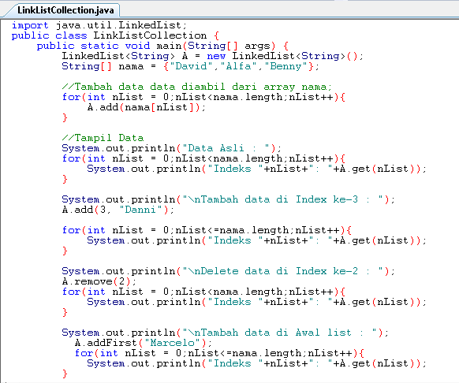  
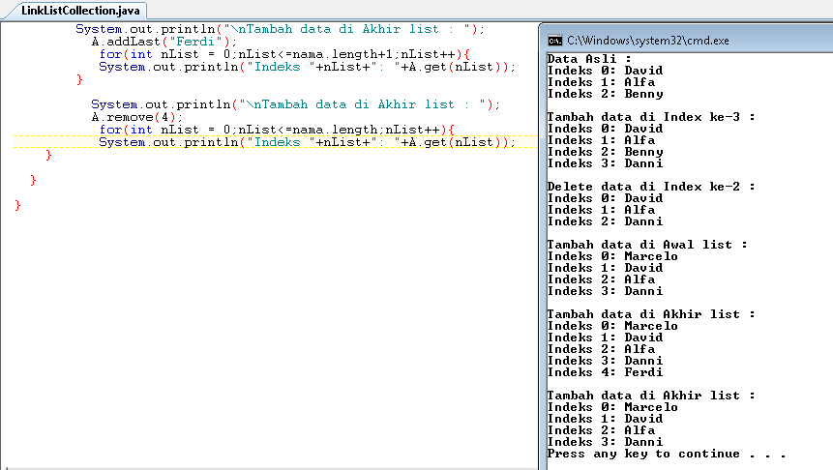

Pembahasan

import java.util.LinkedList;

public class LinkListCollection {

public static void main(String[] args) {

LinkedList<String> A = new LinkedList<String>();

String[] nama = {"David","Alfa","Benny"};

//yaitu untuk membuat class bernama LinklistCollection, maka dengan tipe data string nama,david,alfa dan Benny.

//Tambah data data diambil dari array nama;

for(int nList = 0;nList<nama.length;nList++){

A.add(nama[nList]);

}

//yaitu untuk perulangan maka list pertama 0 , sampai dengan banyak data yang di ketikan.

//Tampil Data

System.out.println("Data Asli : ");

for(int nList = 0;nList<nama.length;nList++){

System.out.println("Indeks "+nList+": "+A.get(nList));

}

//yaitu maka keluar data asli, maka menampilkan data asli pada indexnya. Maka melakukan perulangan sampai banyaknya data tersebut.

System.out.println("\nTambah data di Index ke-3 : ");

A.add(3, "Danni");

// yaitu untuk hasil keluaran maka pada index 3 maka menambahkan danni.

for(int nList = 0;nList<=nama.length;nList++){

System.out.println("Indeks "+nList+": "+A.get(nList));

}

//yaitu maka melakukan perulangan mulai dari index 0 sampai banyak datanya.

System.out.println("\nDelete data di Index ke-2 : ");

A.remove(2);

for(int nList = 0;nList<nama.length;nList++){

System.out.println("Indeks "+nList+": "+A.get(nList));

}

//yaitu maka melakukan perulangan maka pada index 2 maka melakukan penghapusan pada yang kedua.

System.out.println("\nTambah data di Awal list : ");

A.addFirst("Marcelo");

for(int nList = 0;nList<=nama.length;nList++){

System.out.println("Indeks "+nList+": "+A.get(nList));

}

// maka pada hasil output awal list, maka menambahkan add marcelo,maka melakukan perulangan sampai berapa banyak data tersebut.

System.out.println("\nTambah data di Akhir list : ");

A.addLast("Ferdi");

for(int nList = 0;nList<=nama.length+1;nList++){

System.out.println("Indeks "+nList+": "+A.get(nList));

}

//maka pada akhir list,maka menambahkan ferdi,dan pengecekan perulangan.

System.out.println("\nTambah data di Akhir list : ");

A.remove(4);

for(int nList = 0;nList<=nama.length;nList++){

System.out.println("Indeks "+nList+": "+A.get(nList));

}

} }

//yaitu untuk bagian akhir list dengan maka pada bagian index 4 maka di hapus ,maka melakukan perulangan sampai banyak datanya tersebut.

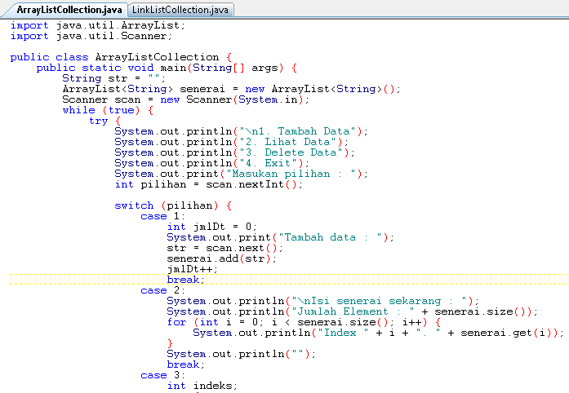  
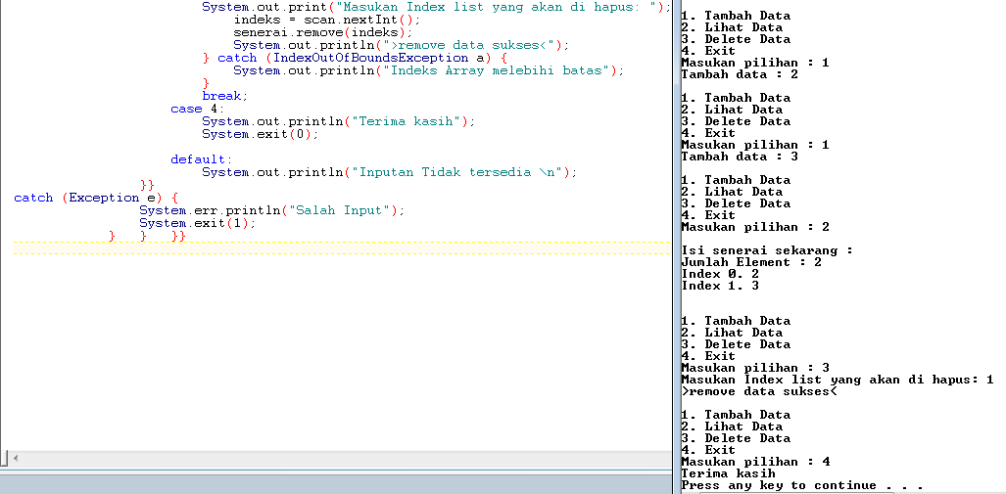

Pembahasan

import java.util.ArrayList;

import java.util.Scanner;

// yaitu untuk membuat program Scanner

public class ArrayListCollection {

public static void main(String[] args) {

String str = "";

ArrayList<String> senerai = new ArrayList<String>();

Scanner scan = new Scanner(System.in);

while (true) {

try {

System.out.println("\n1. Tambah Data");

System.out.println("2. Lihat Data");

System.out.println("3. Delete Data");

System.out.println("4. Exit");

System.out.print("Masukan pilihan : ");

int pilihan = scan.nextInt();

//yaitu untuk membuat class ArrayListCollection,maka bersifat public dengan tipe data String,maka melakukan perulangan pada pilihan tersebut,1 tambah data,2.lihat data,3.delete dan 4 exit.

switch (pilihan) {

case 1:

int jmlDt = 0;

System.out.print("Tambah data : ");

str = scan.next();

senerai.add(str);

jmlDt++;

break;

//yaitu pada pilihan pertama maka melakukan tambah data maka data di simpan pada str,mulai data dari 0,maka jika sudah akan berhenti pada proses tersebut.

case 2:

System.out.println("\nIsi senerai sekarang : ");

System.out.println("Jumlah Element : " + senerai.size());

for (int i = 0; i < senerai.size(); i++) {

System.out.println("Index " + i + ". " + senerai.get(i));

}

System.out.println("");

break;

//yaitu pada pilihan untuk bagian bila menampilkan datanya, maka senarai sekarang,jumlah elemet dan penempatan indexnya data tersebut, maka malakukan perulangan mulai index 0 sampai banyaknya data tersebut,jika selsai maka break terlebih dahulu.

case 3:

int indeks;

try {

System.out.print("Masukan Index list yang akan di hapus: ");

indeks = scan.nextInt();

senerai.remove(indeks);

System.out.println(">remove data sukses<");

} catch (IndexOutOfBoundsException a) {

System.out.println("Indeks Array melebihi batas");

}

break;

//yaitu untuk bagian index list yang akan di hapus,maka masukan index yang akan di hapus, maka jika bisa maka mendapatkan pemberitauan remove data sukses, maka jika tidak semuai maka muncul pesan Indeks Array melebihi batas.maka brek atau berhenti.

case 4:

System.out.println("Terima kasih");

System.exit(0);

default:

System.out.println("Inputan Tidak tersedia \n");

}}

catch (Exception e) {

System.err.println("Salah Input");

System.exit(1);

} } }}

//yaitu pada pilihan exit maka jika habis menginputkan data maka exit akan memberitahukan pesan terima kasih, jika tidak tersedia maka keluar output salah input.

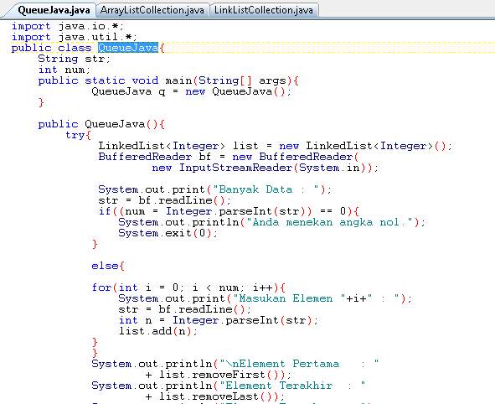  
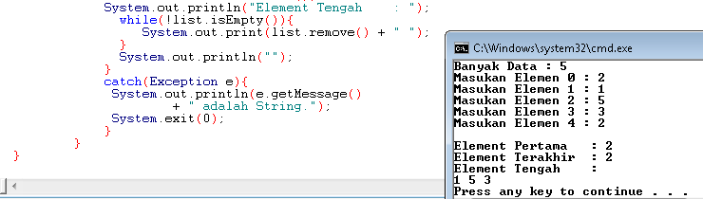

Pembahasan

import java.io.*;

import java.util.*;

public class QueueJava{

String str;

int num;

public static void main(String[] args){

QueueJava q = new QueueJava();

}

//yaitu untuk membuat class Quequejava,maka bersifat public, maka membuat elemen baru pada Quequejava, dengan tipe daa int.

public QueueJava(){

try{

LinkedList<Integer> list = new LinkedList<Integer>();

BufferedReader bf = new BufferedReader(

new InputStreamReader(System.in));

System.out.print("Banyak Data : ");

str = bf.readLine();

if((num = Integer.parseInt(str)) == 0){

System.out.println("Anda menekan angka nol.");

System.exit(0);

}

//maka pada method QueueJava,menginputkan data yang bertipe data integer,maka hasil outputnya banyak datanya maka di simpan pada str, maka tidak bisa tombol 0,maka jika menekan tombol 0 ,maka memberikan pesan anda menekan tombo nol.

else{

for(int i = 0; i < num; i++){

System.out.print("Masukan Elemen "+i+" : ");

str = bf.readLine();

int n = Integer.parseInt(str);

list.add(n);

}

}

//yaitu jika tidak, melakukan perulangan maka i=0 maka data nambah 1,maka memasukan elemen data datanya maka pada n

System.out.println("\nElement Pertama : "

+ list.removeFirst());

// yaitu untuk hasil output pada elemen pertama

System.out.println("Element Terakhir : "

+ list.removeLast());

//yaitu untuk hasil output pada elemen terakhir.

System.out.println("Element Tengah : ");

while(!list.isEmpty()){

//yaitu melakukan jika tidak kosong,

System.out.print(list.remove() + " ");

}

//yaitu hasil keluaran jika data di hapus.

System.out.println("");

}

catch(Exception e){

System.out.println(e.getMessage()

+ " adalah String.");

System.exit(0);

}

}

}

// yaitu hasil keluaran jika 0 maka exit.

KESIMPULAN

Kita dapat menyimpulkan bahwa Java Collections adalah yang menyediakan sebuah tempat untuk menyimpan dan memanipulasi sekumpulan objek. Adapun kegiatan yang dapat dilakukan pada sebuah data seperti pencarian, pengurutan, memasukkan, menghapus dapat dilakukan oleh Java Collections. Java Collection secara  sederhana merupakan sebuah objek.